2024学年统编版一年级语文第一学期期末冲刺试卷

（时间：60分钟） 等级______
一、我 能 填 空（8分）
( ) ( ) m f( ) ( ) n ( )
yi ( ) yu ye ( ) ( )
二、读句子，用“√”给 加点字选择正确的读音。（6分）
1.树上只（zhī zhǐ）有一只(zhī zhǐ )乌鸦。
2.弟弟睡着(zhe zháo )了。
3.树上长(zhǎng cháng )满了碧绿的叶子。
4.数(shǔ shù )不清的雨点儿落到了地(de dì)上。
三、 读拼音，写词语。(16分)
Zì jǐ shū běn dōng xī wǒ men

Shuǐ guǒ yǔ yī ěr mù tóng xué

四、比一比，再组词（6分）

马（ ） 刀（ ） 水（ ）

鸟（ ） 力（ ） 小（ ）

五、读句子，写出句中的一对反义词。（10分）
1.那片果园不远也不近。 （ ）——( )
2.姐姐来的时候，我出去了。 （ ）——( )
3.山下有一条河，山上有一群羊。 （ ）——( )
4.鱼戏莲叶南，鱼戏莲叶北。 （ ）——( )
5.家里的苹果多，香蕉少。 （ ）——( )
六、找朋友，连一连。（8分）
弯弯的 浪花 一群 叶子
金色的 荷叶 一只 小鱼
雪白的 月儿 一片 大象
圆圆的 阳光 一头 小鸟
七、 连词成句并加标点。（填序号）（8分）
1.①树上 ② 从 ③ 落下来 ④ 一片片 ⑤ 叶子

2.①我 ② 去 ③ 和 ④ 明明 ⑤ 上学 ⑥ 一起

- ①一家 ② 住在 ③ 蜗牛 ④ 旁边 ⑤ 小树林 ⑥ 的

- ①这是 ② 雪白 ③一个 ④ 世界 ⑤ 的

八、根据课文内容填空。（11分）
1.百尺竿 ， 更进一步。
2.乌鸦把 一颗一颗地放进瓶子里。
3. 对 雨，雪对风。花对树，鸟对 。

4.解落三秋叶，能 花。

5.一人不成众，独 不成 。众人一条心，黄土变成金。

九、照样子，填空。（6分，不会写的字可用拼音）
例1：一个 一个个 一个个 红红的苹果
一本
例2：明白 明明白白
大方 大小
例3：静悄悄
十、开心阅读。（11分）
梦
小草爱做梦，梦是绿绿的。
花儿爱做梦，梦是红红的。
大海爱做梦，梦是蓝蓝的。
云儿爱做梦，梦是白白的。
小朋友们爱做梦，梦是五颜六色的。

1.数一数：这首儿歌共有（ ）句话。(2分)
2.画一画：儿歌中都有谁爱做梦呢？用“——”画出来。(5分)
3.连一连。（4分）
花儿 梦是蓝蓝的
云儿 梦是绿绿的
大海 梦是红红的
小草 梦是白白的
十一、看图写话（不会写的字用拼音代替）（10分）
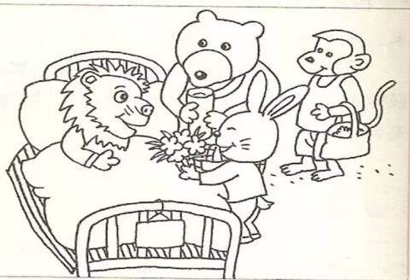

参考答案

一、
b p d t l wu yue yuan
二、
1.树上只（zhī zhǐ√）有一只(zhī√ zhǐ )乌鸦。
2.弟弟睡着(zhe zháo√ )了。
3.树上长(zhǎng√ cháng )满了碧绿的叶子。
4.数(shǔ√ shù )不清的雨点儿落到了地(de dì√)上。
三、 自己 书本 东西 我们 水果 雨衣 耳目 同学
四、（答案不唯一）
五、 1. 远--近 2.来--去 3.下--上 4.南--北 5.多--少
六、
弯弯的 浪花 一群 叶子
金色的 荷叶 一只 小鱼
雪白的 月儿 一片 大象
圆圆的 阳光 一头 小鸟
七、
1.④⑤②①③ 2.①③④⑥②⑤
3.③①②⑤⑥④ 4.①③②⑤④
八、 1.头 2.小石子 3.云 花 4.开二月 5.木 林
九、（答案不唯一）

十、1. 五 2.小草 花儿 大海 云儿 小朋友们
3.花儿 梦是蓝蓝的
云儿 梦是绿绿的
大海 梦是红红的
小草 梦是白白的
十一、（意思对即可）

